**8а класс**

**День памяти о геноциде советского народа нацистами и их пособниками».**

17 апреля 2023, 09:00

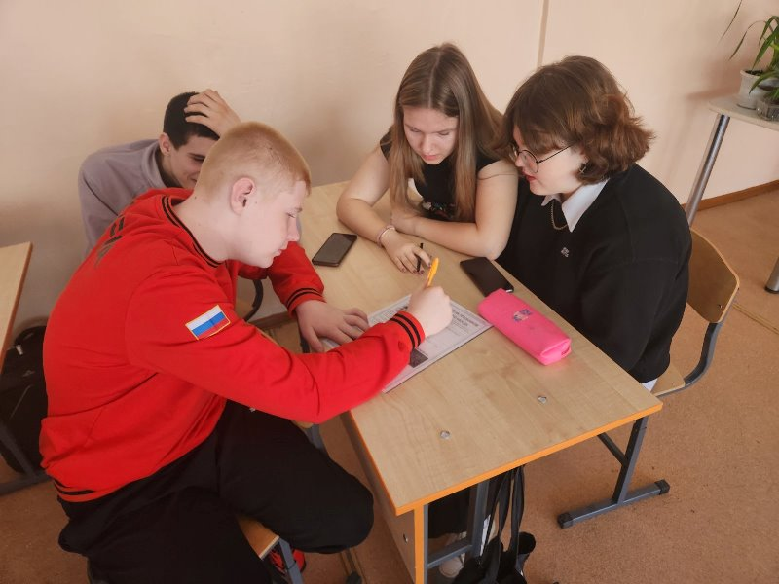

17.04.2023г состоялся разговор о важном на тему «День памяти о геноциде советского народа нацистами и их пособниками».

 Геноцид — это преступления, совершаемые по отношению к группе людей какой-либо национальности, проживающей на территории одного или нескольких государств, с целью ее уничтожения, — говорит диктор.

Жертвами геноцида могут стать люди разных национальностей. В годы Великой Отечественной войны нацисты истребляли народы нашей страны, это и был геноцид. Например, людей отправляли в концлагеря — их узниками стали не менее 18 миллионов человек, 11 миллионов погибло. Однако самое страшное, по словам учителя, это концлагеря для детей. Например, в центре Макеевки немцы организовали приют «Призрение». На видео диктор рассказывает, что фашисты использовали детей, попавших туда, в качестве доноров крови.

После войны по всей стране установили памятники узникам лагерей смерти, например, в Макеевке стоит памятник детям-донорам, а под Симферополем установлен мемориал жертвам фашизма.

— Крым тоже был оккупирован нацистами, с осени 1941 и до весны 1944 года. Это было страшное время для всех жителей полуострова. По последним данным, за два с половиной года оккупации полуострова нацисты расстреляли 72 000 мирных жителей, включая женщин и детей. И 19 000 военнопленных. Одним из самых страшных мест, унесшим пятнадцать тысяч жизней наших соотечественников, был лагерь смерти «Красный» под Симферополем.

В лагере могло разместиться две тысячи узников, которые рыли шахты, носили землю и камни, а порой заключенных сжигали живьем. На месте концлагеря в 70-летнюю годовщину Победы установили мемориал.

Из видео школьники узнают, что в 2022 году Санкт-Петербургский городской суд признал блокаду Ленинграда геноцидом советского народа, а в 2020–2023 годах факт геноцида нацистами мирных граждан признали суды Крыма, Краснодарского и Ставропольского краев, Белгородской, Брянской и других областей. Диктор говорит, что мы должны восстановить историческую справедливость.

— Наша страна боролась с международным фашизмом, — говорит диктор. — Боролась и победила. Победила тогда — победит и сейчас.

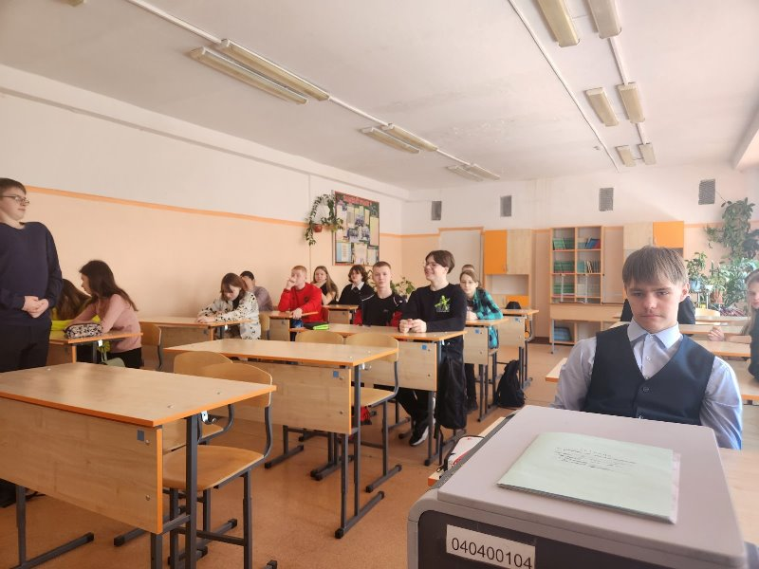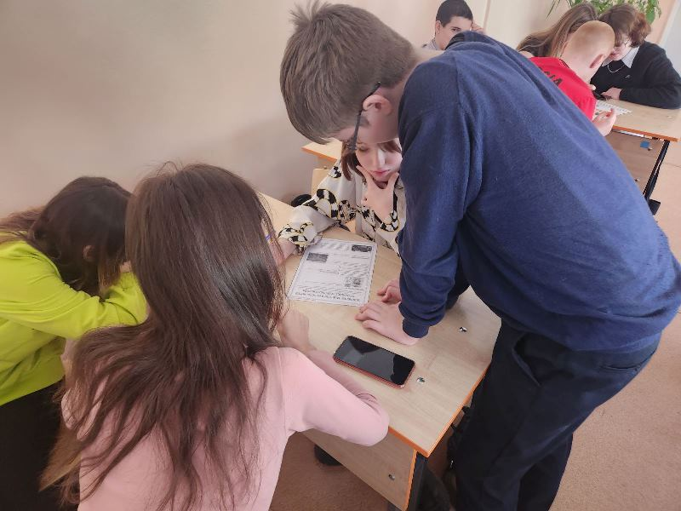

**«День космонавтики! Мы первые!»**

13 апреля 2023, 09:00

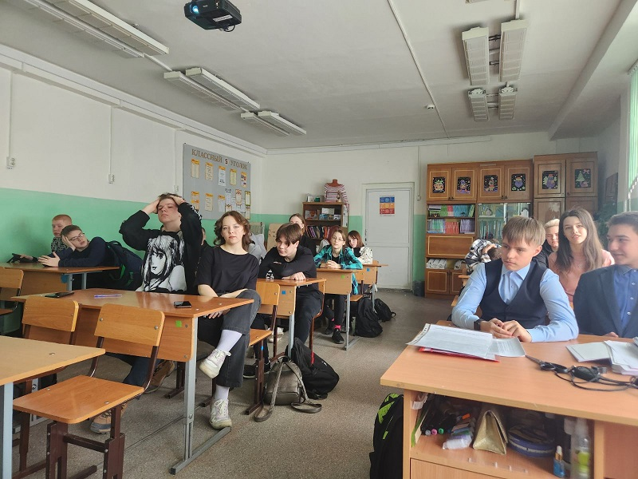

10.04.2023г состоялся разговор о важном на тему «День космонавтики! Мы   
первые!».  
Занятие мы начали с рассказа о космических аппаратах: ракете-  
носителе с кораблем «Восток-1», на котором в 1961 году Юрий Гагарин   
отправился в космос, комплексе «Ангара» и корабле будущего, изображение   
которого сгенерировала нейросеть.

В основной части классного смотрели видео ролик о достижениях России в   
космосе, а затем учитель предлагает определить, какое из событий   
произошло в прошлом, настоящем или будущем. Например, первый выход в   
космос произошел в прошлом, а полет на Луну на корабле «Орёл» только   
состоится.  
Чтобы стать космонавтом, надо много учиться и начинать уже сейчас   
поэтому учащимся было рассказано о проектах и конкурсах, связанных с   
космосом.  
 **День Земли**

05 апреля 2023, 09:00



3.04.2023г состоялся разговор о важном на тему «День Земли».

В начале занятия ребятам рассказывают об экологии и Владимире Ивановиче Вернадском. С небольшой речью к ученикам обращается вице-президент Российской академии наук Степан Калмыков Он рассказал о : «богатство России связано с ее ресурсами — лесами, полями, реками, полезными ископаемыми» и нужно грамотно их использовать.

Затем учащиеся решали четыре кейса заданий. Первый связан с переработкой отходов. Здесь ребятам рассказывают о мусорном медведе и показывают обращение гендиректора компании «Российский экологический оператор». Во втором кейсе речь пойдет о замене одноразовых вещей на многоразовые.

В третьем блоке с ребятами поговорят об опасных отходах. К ним относятся, например, старые сотовые телефоны, планшеты, батарейки, ртутные градусники.

В четвертом блоке с ребятами поговорили о зеленой возобновляемой энергетике.

**«Воссоединения Крыма с Россией »**

20 марта 2023, 09:00

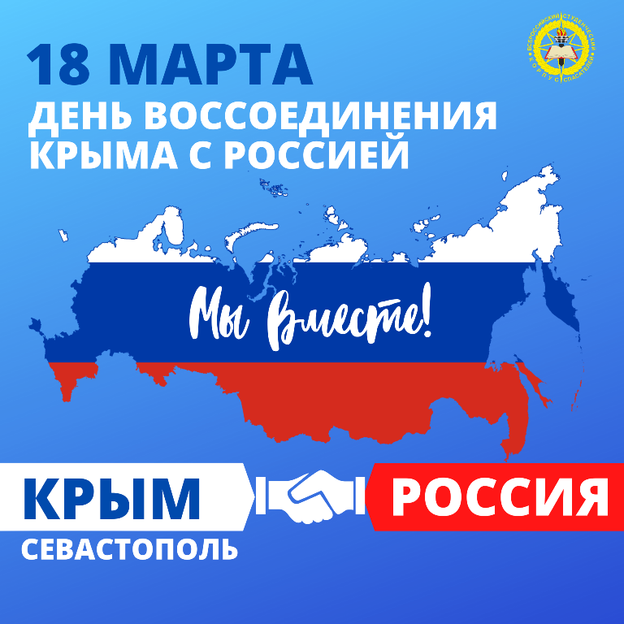

20.03.23 состоялся разговор о важном «Воссоединения  Крыма с Россией ».

Россия и Крым — 9 лет вместе, точнее даже будет сказать — снова вместе, поскольку Крым с глубины веков связан с историей России.

В 988 году в стенах этого древнего города принял крещение князь Владимир Великий. Приняв крещение сам, Владимир установил христианство на всей Руси. Херсонес можно по праву назвать началом истории православной Руси.

Учащимся смотрели видеоролик о О Черноморском флоте: огромную роль в создании флота сыграл Григорий Потёмкин, а в годы Русско-турецкой войны в 1787–1791 годы Черноморский флот «прославил себя многочисленными победами над превосходящими силами противника (у острова Фидониси (ныне — Змеиный), в Керченском проливе, у острова Тендра и мыса Калиакрия)». Под командованием Павла Нахимова в Крымскую войну черноморцы разгромили турецкую эскадру.

Затем мы поговорили о об обороне Севастополя, которая «стала одним из самых ожесточенных сражений Великой Отечественной войны»: город не сдавался 250 дней.

Так же учащимся рассказали про Крымский мост, трассу «Таврида», международный аэропорт Симферополь, замок «Ласточкино гнездо» и «Артек», который после присоединения Крыма к России «прошел путь глобальной модернизации». В Артеке, по словам диктора на видео, которое включают ребятам, каждый день начинается с поднятия флага и исполнения гимна России.

- Через малое, уважительное отношение к символам нашей страны к нам приходит великая любовь к Родине, — говорит диктор.

**«С.В.Михалков. 110 лет со дня рождения».**

13 марта 2023, 09:00

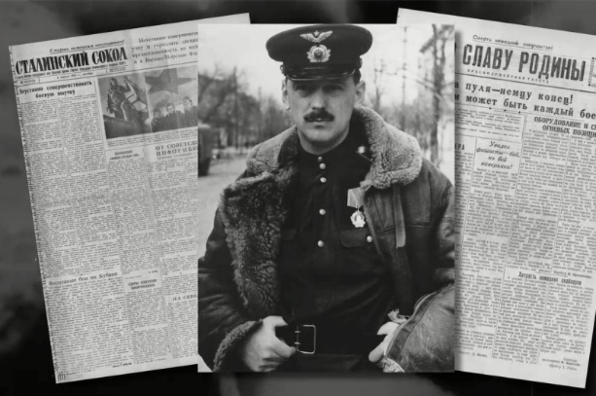

13.03.23 состоялся разговор о важном «С.В.Михалков. 110 лет со дня рождения».

Учащиеся вспоминали какие стихи Сергея Михалкова они познакомились с биографией писателя, после посмотрели ролик, в котором Серей Михалков читает стихи, и видео с его сыном Никитой Михалковым.

На детской литературе талант Сергея Михалкова не исчерпывается, знаменитый писатель работал военным корреспондентом: «чтобы показать доблесть и славу наших воинов, зачастую плечом к плечу с бойцами нашей армии шли военные корреспонденты, они проводили недели в окопах, писали заметки в «Боевые листки» или статьи в газеты, работали в землянках при свете керосиновой лампы, а когда приходилось, участвовали в сражениях».

Далее ребятам было рассказано о гимне России, слова к которому писал Сергей Михалков. России есть Золотая медаль Сергея Михалкова, «которая присуждается за служение Отечеству, отечественной культуре, за гуманистический вклад в воспитание молодого поколения». Эту медаль получили Сергей Лавров и митрополит Тихон (Шевкунов), которые уже выступали перед детьми на «Разговорах о важном»,

Нужно очень любить свой народ, свою Родину, чтобы суметь пронести свой талант через всю жизнь, создать пронзительные стихи о войне, чтобы написать очень важные слова — текст Государственного гимна.

**«Год педагога и наставника».**

**06 марта 2023, 09:00**

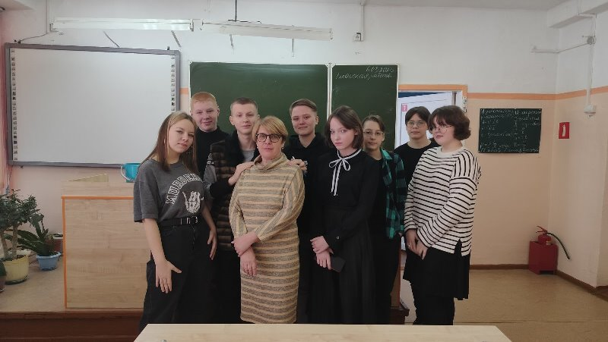

**06.03.23 состоялся разговор о важном «Год педагога и наставника».**

**В начале классного часа ребятам рассказали о годе педагога и наставника, о его символе пеликане и о Константине Ушинском. Затем мы просмотрели видео про еще одного педагога Антона Семеновича Макаренко, который «воспитал более 3000 детей с изломанными судьбами, и каждый нашел свою дорогу в жизни».**

**По воспоминаниям воспитанника Макаренко Алексея Землянского, педагог смог создать место, где «каждый чувствовал себя человеком». Затем ребята обсуждают, могла ли жизнь воспитанников Макаренко сложиться по-другому, за счет чего Антон Семенович смог помочь ребятам из неблагополучных семей «выйти в люди».После просмотра видео о Макаренко со школьникам обсудить цитату советского поэта, драматурга и журналиста Михаила Аркадьевича Светлова: «Настоящий учитель — не тот, кто тебя постоянно воспитывает, а тот, кто помогает тебе стать самим собой».**

**Дальше — блок о наставниках в спорте. Ребята смотрели видео: известные российские спортсмены и спортивный комментатор Дмитрий Губерниев рассказывают о своих тренерах (Алина Кабаева, Евгения Канаева, Маргарита Мамун — о тренере соборной России по художественной гимнастике Ирине Александровне Винер, Дмитрий Губерниев и Светлана Колесниченко — о тренере сборной России по синхронному плаванию Татьяне Николаевне Покровской и т. д.). Школьники должны обсудить просмотренное: ответить, какие качества объединяют всех этих тренеров, ограничивается ли их роль спортивной площадкой, можно ли их назвать наставниками и т. д.**

**В заключительной части занятия ребята смотрят отрывок из обращения Путина к Федеральному собранию и думают, за что бы они сказали спасибо своим учителям, родителям и наставникам.**

**На фотографии наши любимые педагоги-наставники ;\***

**Фотографии и видео**

**[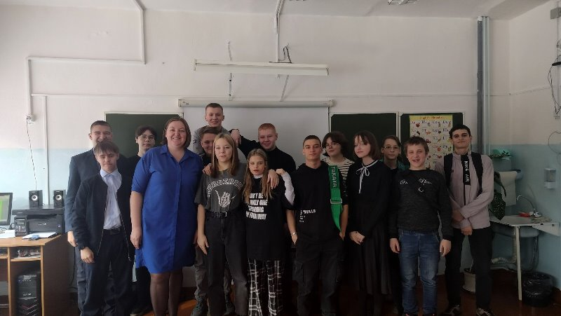](https://sh11-achinsk-r04.gosweb.gosuslugi.ru/netcat_files/multifile/132/277/izobrazhenie_viber_2023_03_06_10_59_02_644.jpg)**

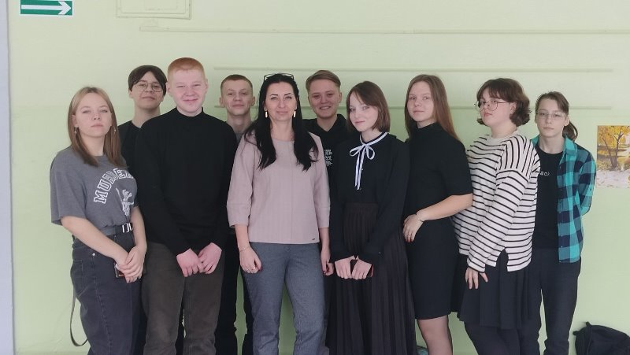

**«Традиционные ценности»**

27 февраля 2023, 00:00

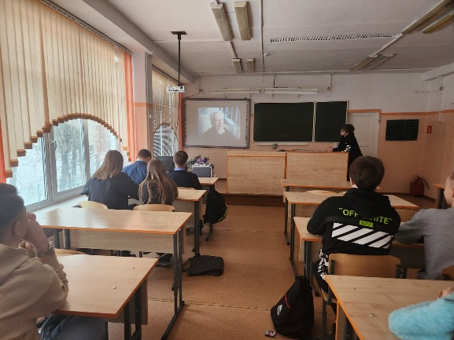

27.02.2023г. разговор о важном проходил на тему «Традиционные ценности» во время разговора мы рассуждали о значимости семьи в обществе, почему для общества, государства важно, чтобы семья была такой: многодетной, дружной, любящей друг друга.

 На государственном уровне особое значение имеет поддержка отцовства, материнства и детства, семья, состоящая из родителей и нескольких детей, является основой российского общества. В нашей стране действует указ президента Российской Федерации о духовных ценностях, в котором особое место занимают семья и традиционные семейные ценности. Ребята обсуждают значение двух слов «семь» и «я», рассказывают об истории своей семьи, смотрят ролик о семейном древе, отвечают на вопросы после просмотра видео.

#### Новости

**14 ноября 2022 года состоялось очередное внеклассное занятие разговор о важном, по теме: «ЯЗЫКИ И КУЛЬТУРА НАРОДОВ РОССИИ: ЕДИНСТВО В РАЗНООБРАЗИИ»**

Цель занятия: формирование у обучающихся представления о важности сохранения и развития культурного наследия и языкового разнообразия многонационального народа Российской Федерации, чувства гордости за культуру нашей страны.

Формирующиеся ценности: историческая память и преемственность поколений, единство народов России, патриотизм, любовь к Родине.

Форма занятия: беседа. использование видеофрагментов, мультимедийной презентации, интерактивных заданий, включает анализ визуальной и текстовой информации и групповую работу.

Большинство народов России на протяжении веков формировалось на территории современного Российского государства и внесло свой вклад в развитие государственности и культуры. Мы очень разные, но веками живём вместе, вместе учимся и работаем, хорошо друг друга понимаем и составляем единое целое. Мы, граждане России, – единая общность, россияне. Велика роль русского языка в жизни, истории и культуре нашей страны. Он не только объединяет народы, живущие в России, являясь государственным языком, он также является родным языком для миллионов россиян. При этом у каждого россиянина есть конституционное право на пользование родным языком, на свободный выбор языка общения, воспитания, обучения и творчества.

При всём культурном и языковом многообразии народы нашей страны объединяют общероссийские духовно-нравственные ценности.  Среди этих ценностей – то, что дорого каждому народу, каждой семье, каждому человек: человеколюбие и справедливость, честь и совесть, воля и вера в добро, стремление к исполнению нравственного долга перед самим собой, своей семьёй и своим Отечеством. Нас объединяет русский литературный язык и уважение к родным языкам народов России. И нам важно сохранить эти ценности, объединяющие нас.

[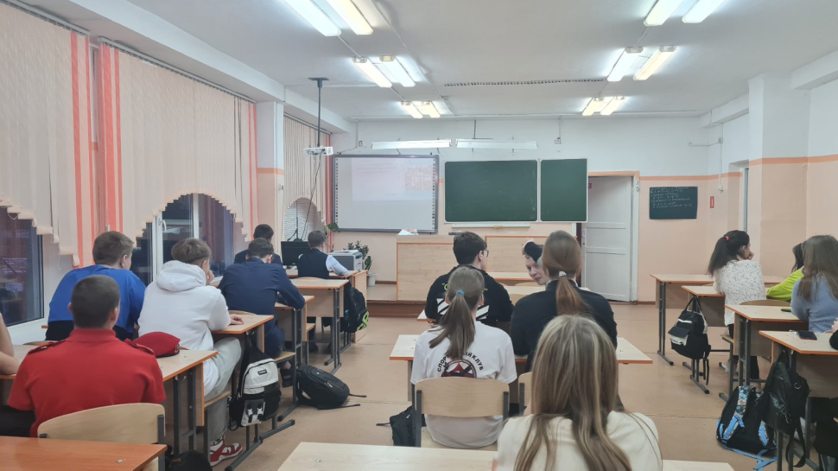](http://школа11.ачинск-обр.рф/wp-content/uploads/2022/11/image1.png)

**«День защитника Отечества»**

20 февраля 2023, 00:00

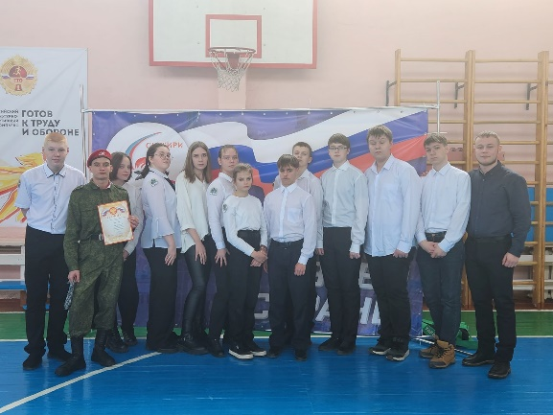

20.02.2023г на разговор о важном проходил на тему «День защитника Отечества».

Чтобы разобраться кто такой защитник Отечества мы начали вспоминать историю. Ребятам вспомнить имена защитников нашей страны (это Александр Невский, Дмитрий Донской, Дмитрий Пожарский, иноки Пересвет и Ослябя, Кузьма Минин, Иван Сусанин, фельдмаршал Михаил Илларионович Кутузов и Александр Васильевич Суворов, генералы Пётр Иванович Багратион и Николай Николаевич Раевский, герои Великой Отечественной войны, СССР, герои России и СВО). Россия до сих пор использует свои вооруженные силы, чтобы устанавливать мир, в том числе  и в дружественных странах, когда они просят помощи. Наша военная доктрина носит оборонительный характер, что означает, что российская армия вступает в военный конфликт только в том случае, если стране, ее гражданам и ее союзникам грозит опасность со стороны агрессоров и враждебных стран. Российская армия защищает слабых, в отличие от армии США, которые, как говорит диктор, поддерживали работорговлю, применили химическое оружие во Вьетнаме, сбросили атомные бомбы на Хиросиму и Нагасаки и т. д.

**«Светлый праздник Рождества»**

09 января 2023, 00:00

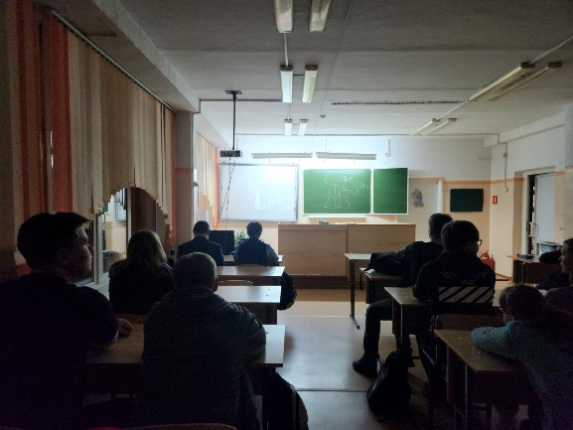

9.01.2023 г. На разговоре о важном мы с 8а классом рассматривали тему   
«Светлый праздник Рождества», беседовали о приоритете духовных   
ценностей над материальными, уважение к традициям народов России и   
традиционным конфессиям России, любови к семье и близким.

9.01.2023 г. На разговоре о важном мы с 8а классом рассматривали тему   
«Светлый праздник Рождества», беседовали о приоритете духовных   
ценностей над материальными, уважение к традициям народов России и   
традиционным конфессиям России, любови к семье и близким.

**Новости за 2021-2022 учебный год 7 «А»**

[Главная](http://xn--11-6kc3bfr2e.xn----7sbe0akrjre1d.xn--p1ai/) > Новости за 2021-2022 учебный год 7 «А»

**Внеурочное занятие «Разговор о важном»**

**7 ноября 2022 года состоялось очередное внеурочное занятие «Разговор о важном» по теме: «МЫ ЕДИНЫ, МЫ – ОДНА СТРАНА!»**

Цель: формирование исторической памяти, чувства сопричастности к традиционным российским ценностям, воспитание патриотизма, осознание себя частью единой многонациональной страны. Формирующиеся ценности: историческая память и преемственность поколений, патриотизм, любовь к Родине.

Форма занятия: беседа; занятие предполагает использование видеоролика, групповых и интерактивных заданий, анализ информации, ответы на вопросы, диалог.

Занятия посвящено истории нашей страны и тем событиям, которые легли в основу государственного праздника – «День народного единства».  Демонстрация видеоролика с 3 предваряющим заданием, диалог с обучающимися, беседа на основе выполнения группового задания, интерактивное задание в виде филворда.

Мы  говорили о том, что единство и сплоченность народов страны помогает защищать ее от врага. Защита Родины – не просто слова. В тяжелые годы, когда враг пытался причинить боль и страдания нашему народу, люди вставали на защиту своего Отечества.

4 ноября мы отмечаем День народного единства. Он способствует объединению всех национальностей, народностей и этносов в один русский народ ради развития и процветания России.

[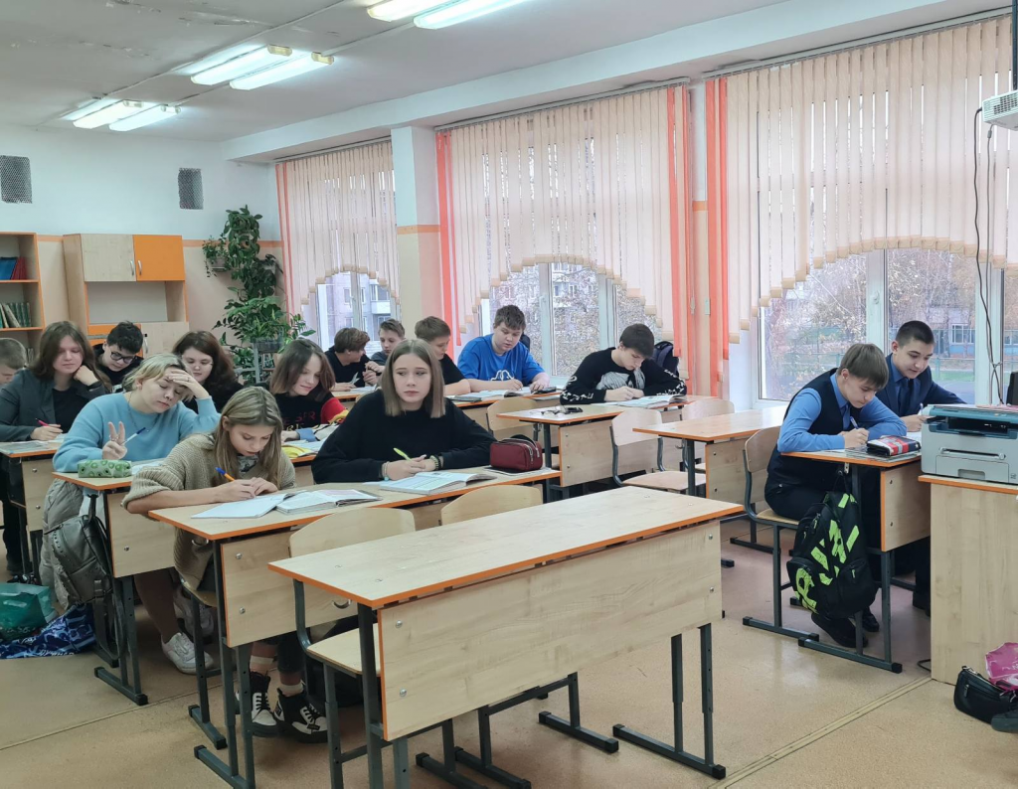](http://школа11.ачинск-обр.рф/wp-content/uploads/2022/11/image001.png)

**Фестиваль «Здоровый»**

24.11.21г. В л/а манеже » Рекорд» проходил фестиваль «Здоровый». Участники разрядился на разминке в стиле zumba, послушали лекции по здоровому питанию и о вреде алкоголя. Участвовали в след.станциях: подтягивания, дартс, пресс, стояние на гвоздях.  
Призёрами стали :  
2 место Храпова Марина  
3 место Козлов Кирилл

[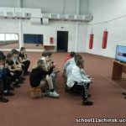](http://школа11.ачинск-обр.рф/wp-content/uploads/2022/02/img-9bf0d0375e3d74453d912994de146ab6-v.jpg)

[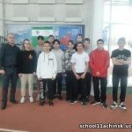](http://школа11.ачинск-обр.рф/wp-content/uploads/2022/02/20211124_125430.jpg)

[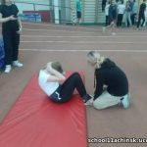](http://школа11.ачинск-обр.рф/wp-content/uploads/2022/02/screenshot_20211125-090145_gallery.jpg)

**16.11.2021г . Проходил урок Толерантности**

**«Толерантность – это искусство жить в мире непохожих людей и идей и оставаться самим собой»**  
**Цель:**  
— сформировать у учащихся представление о толерантности (возникновение понятия, значение слова, приемы развития этого качества);  
— формировать у учащихся толерантность мышления, уважение к своим правам и правам других людей.  
Так же поговорили о ответственности детей — их правах и обязанностях в школе!

[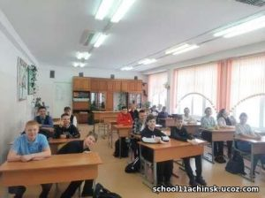](http://школа11.ачинск-обр.рф/wp-content/uploads/2022/02/photo_2021-11-22_12-12-07.jpg)

**День солидарности в борьбе с терроризмом**

Терроризм — жестокое преступление. В нашей стране ежегодно отмечается день консолидации государства и общества против действий террористов — 3.09.21 День солидарности в борьбе с терроризмом. На классном часу обговорили о проблемах терроризма. Выслушали работника МВД г. Ачинска Белову

[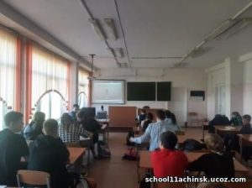](http://школа11.ачинск-обр.рф/wp-content/uploads/2022/03/7f1.jpg)

**1 сентября**

1 сентября 2021. Ребята все приступили к занятиям. Провели классный час , говорили об организационных моментах, так же уделили внимание безопасности. В классе новенькие – Козлов Кирилл.

[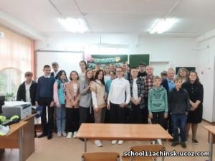](http://школа11.ачинск-обр.рф/wp-content/uploads/2022/03/7a.jpg)